Стеллаж для лыж 2,1х0,5хh1,95м на 30 пар двусторонний.
ТУ-9610-002-51879206-2009г
Руководство по эксплуатации
Стеллаж для лыж 2,1х0,5хh1,95м на 30 пар двусторонний

1. Назначение.
Стеллаж предназначен для удобного размещения и хранения лыж и палок на лыжных базах, в раздевалках оздоровительных центров и магазинах. Стеллаж устанавливается на горизонтальную поверхность. Металлические элементы стеллажа покрыты порошковой краской. Фанерные планки покрыты лаком на водной основе.

2. Техническая характеристика.
Размеры: Высота - 1950 мм; Ширина - 2100мм; Глубина - 500мм; Фанерная планка толщина- 12мм

3. Комплектация.
1. Боковина | 2 шт. | 8. Болт меб. М8х30 | 24 шт.
2. Швеллер | 6 шт. | 9. Крючок | 30 шт.
3. Планка верхняя | 2 шт. | 10. Саморез 4х12 | 60 шт.
4. Планка | 4 шт. | 11. Стяжка | 3 шт.
5. Болт М8х55 | 12 шт. | 12. Саморез 4х30 | 6 шт.
6. Гайка М8 | 36 шт. | 13. Заглушка 40х40 | 4 шт.
7. Шайба 8 | 36 шт.

4. Устройство изделия.
Стеллаж представляет собой сборно-разборную конструкцию из боковин [1], швеллеров [2], планок [3,4]. Все металлические элементы стеллажа покрыты порошковой краской. Планки выполнены из березовой влагостойкой фанеры и покрыты лаком на водной основе.
Боковина представляет собой сварную конструкцию из профильных труб. Боковина в своем составе имеет отверстия для установки швеллеров [2] с планками [3,4] на необходимой высоте. На открытые торцы профилей следует установить заглушки [14].
Швеллер [2] представляет собой гнутую деталь из стального листа 3мм.
Планка верхняя [3] представляет собой отрезок фанеры с отверстиями для крепления к швеллерам [2], верхняя планка имеет в своем составе направляющие отверстия для крепления крючков [9] и стяжек [11].
Планка [4] представляет собой отрезок фанеры с отверстиями для крепления к швеллерам [2].

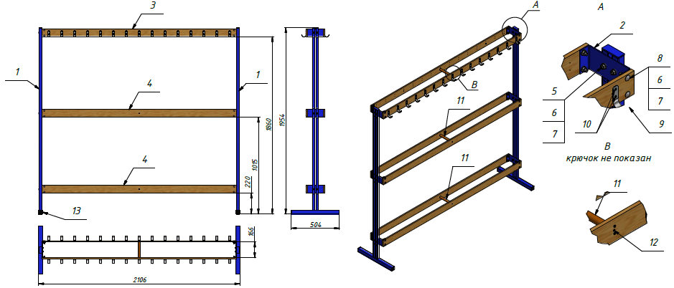
рисунок 1

5. Установка.
Установка должна проводиться на ровной поверхности, очищенной от посторонних предметов. Так как установка стеллажа производится заказчиком необходимо выполнить следующую последовательность действий:
  - Во избежание травм и порчи изделия, установка, демонтаж и перемещение изделия должна проводиться не менее чем 2 взрослыми (не моложе 18 лет) специалистами;
  - Собрать Рамки из швеллеров [2], планок [3,4] и стяжек [11]. Рекомендуется крючки [9] прикрутить к планкам [3] заранее, кроме центральных, их прикрутить после установки стяжки [11]. Для удобства сборки верхняя планка [3] имеет направляющие отверстия для саморезов [10,12] (см. рис.1);
  - Соединить рамки со стойками [1] при помощи крепежа [5,6,7];

6. Указание мер безопасности.
Перед началом эксплуатации необходимо проверить все крепежные соединения, надежность и правильность установки изделия в горизонтальной и вертикальной плоскостях. При обнаружении каких либо неисправностей эксплуатацию изделия прекратить.
Во избежание травмоопасной ситуации, нагружать стеллаж необходимо равномерно, распределяя лыжи и палки по всей длине стойки.
Изделие должно ежедневно осматриваться и проверяться на предмет повреждений, болты подтягиваться.
Не рекомендуется эксплуатация изделия детьми без наблюдения за ними взрослых специалистов (родителей, учителей, тренеров).

7. Сведения об эксплуатации, транспортировке и хранении.
Транспортировка стеллажа должна осуществляться в условиях, исключающих воздействие избыточной влажности, агрессивных сред, а также исключить возможность механических повреждений. Стойка должна храниться в сухих, закрытых, проветриваемых помещениях грузоотправителя при температуре от 0 до 30^{о}С на расстоянии не менее 1м от отопительных приборов, при условии защиты изделий от прямого воздействия солнечных лучей, механических повреждений и действия агрессивных сред.

8. Свидетельство о приемке
Стеллаж для лыж 2,1х0,5хh1,95м на 30 пар двусторонний признан годным к эксплуатации. Изготовитель гарантирует соответствие стеллажа требованиям ТУ 9610-002-51879206-2009 при соблюдении условий эксплуатации, транспортирования и хранения. Гарантийный срок эксплуатации стойки 12 месяцев со дня продажи. Срок службы не менее 4 лет.
Гарантия не распространяется на изделия, поврежденные при перевозке или из-за несоблюдения правил эксплуатации и хранения, приведенных в данном руководстве.

Дата изготовления _________________

Упаковщик________________________

Контролер ОТК_____________________

ООО «ФСИ «Аналитика»
Юридический адрес: 443532 Самарская обл., Волжский р-он,
поселок Верхняя Подстепновка, ул. Специалистов, д. 16 Б

Тел/факс. (846)212-99-83
Электр.почта: e-mail: sales@sfsi.ru
Сайт компании: www.sfsi.ru

